中共盘锦市双台子区委机构编制委员会
办公室2021年度部门决算

目 录

第一部分 部门概况
一、主要职责
二、部门决算单位构成
第二部分 2021年度部门决算情况说明
一、收入支出决算总体情况说明
二、财政拨款收入支出决算情况说明
三、一般公共预算财政拨款“三公”经费支出决算情况说明
四、一般公共预算财政拨款基本支出决算情况说明
五、其他重要事项的情况说明
第三部分 名词解释
第四部分 2021年度部门决算报表
一、收入支出决算总表
二、收入决算表
三、支出决算表
四、财政拨款收入支出决算表
五、一般公共预算财政拨款支出决算表
六、一般公共预算财政拨款基本支出决算表
七、政府性基金预算财政拨款支出决算表
八、一般公共预算财政拨款“三公”经费支出决算表
九、国有资本经营预算财政拨款支出决算表

第一部分 部门概况

一、主要职责
（一）在区委和区委编委会领导下，负责全区各级党委、人大、政府、政协、监委、民主党派、群众团体机关及事业单位管理体制和机构改革、机构编制管理工作。
（二）贯彻执行中央和省、市关于行政体制改革和机构编制管理的方针政策、法律法规，统筹谋划全区行政体制改革，负责党政群机构改革和事业单位改革，指导全区各级行政体制改革和机构编制管理工作。
（三）负责全区机关、事业单位机构编制总量管理和实名制管理，拟订全区各级机关行政编制分配方案和全区事业单位编制总量控制方案。
（四）拟订区级机关机构改革方案并组织实施，审核区级机关各部门机构改革方案。
（五）按照管理权限，负责区级机关机构设置、职能配置、人员编制和领导职数配备的审核和审批，负责区级议事协调机构日常管理，协调区级机关各部门之间职责分工。
（六）负责区直部门权责清单管理工作。
（七）拟订区直事业单位机构改革方案并组织实施，推进事业单位分类改革，配合行业管理体制改革，推进相关事业单位机构改革。
（八）按照管理权限，负责全区事业单位机构设置、职能配置、人员编制、领导职数、经费渠道等事项的审核和审批，贯彻执行事业单位编制标准。
（九）监督检查全区各级机构改革方案和机构编制管理政策、制度执行情况，党政群机构改革、事业单位机构改革政策落实情况，拟订全区控编减编方案并组织实施，建立机构编制工作考核评估制度，会同有关部门查处机构编制违法违纪行为。
（十）建立和完善全区事业单位法人登记制度，依法对全区事业单位进行登记管理，承办区直机关统一社会信用代码赋码工作。
（十一）参与人才队伍建设规划的制定，提出机构编制方面的政策建议。
（十二）完成区委和区委编委会交办的其他任务。
二、部门决算单位构成
纳入中共盘锦市双台子区委机构编制委员会办公室2021年部门决算编制范围的二级预算单位包括：

第二部分 2021年度部门决算情况说明

一、收入支出决算总体情况说明
（一）收入总计67.17万元，包括：
1.财政拨款收入67.17万元，占收入总计的100%。其中：一般公共预算财政拨款收入67.17万元，政府性基金收入0万元，国有资本经营预算财政拨款收入0万元。
2.上级补助收入0万元，占收入总计的0%。主要是0等收入。
3.事业收入0万元，占收入总计的0%。主要是0等收入。
4.经营收入0万元，占收入总计的0%。主要是0等收入。
5.附属单位上缴收入0万元，占收入总计的0%。主要是0等收入。
6.其他收入0万元，占收入总计的0%。主要是0等收入。
7.使用非财政拨款结余0万元，占收入总计的0%。主要是0等。
8.上年结转和结余0万元，占收入总计的0%。主要是0等。
与上年相比，今年收入增加10.59万元，增长18.72%，主要原因人员调整。
（二）支出总计67.17万元，包括：
1.基本支出67.17万元，占支出总计的100%。主要是为保障机构正常运转、完成日常工作任务而发生的各项支出，其中：工资福利支出59.89万元，对个人和家庭的补助支出0万元，商品和服务支出7.28万元。
2.项目支出0万元，占支出总计的0%。主要包括0等业务支出。
3.上缴上级支出0万元，占支出总计的0%。主要包括0等业务支出。
4.经营支出0万元，占支出总计的0%。主要包括0等业务支出。
5.对附属单位补助支出0万元，占支出总计的0%。主要包括0等业务支出。
与上年相比，今年支出增加10.59万元，增长18.72%，主要原因是人员调整。
（三）年末结转和结余0万元。
主要是0等原因形成的结余。与上年相比，今年结转结余增加（减少）0万元，增长（降低）0%，主要原因：一是0；二是0。
二、财政拨款支出决算情况说明
（一）总体情况。
2021年度财政拨款支出67.17万元，其中：基本支出67.17万元，项目支出0万元。与上年相比，财政拨款支出增加10.59万元，增长18.72%，主要原因是人员调整。与年初预算相比，2021年度财政拨款支出完成年初预算的126.83%，其中：基本支出完成年初预算的126.83%。
（二）一般公共预算财政拨款支出情况。
2021年度一般公共预算财政拨款支出67.17万元，按支出功能分类科目分，包括：一般公共服务支出48.36万元，占72.0%；社会保障和就业支出7.06，占10.51%；卫生健康支出2.76，占4.11%；住房保障支出8.99，占%13.38。
1.一般公共服务支出48.36万元，具体包括：
（1）一般公共服务支出（类）财政事务（款）行政运行（项）48.36万元，主要是基本工资、津贴补贴、奖金、其他交通费用等支出，完成年初预算的123.40%。
2.社会保障和就业支出7.06万元，具体包括：
（1）.社会保障和就业支出（类）行政事业单位养老支出（款）机关事业单位基本养老保险缴费支出（项）7.06万元，主要是机关事业单位基本养老保险缴费支出，完成年初预算的94.89%。
3.卫生健康支出2.76万元，具体包括：
（1）卫生健康支出（类）行政事业单位医疗（款）行政单位医疗（项）2.73万元和其他行政事业单位医疗（项）0.03万元，共计支出2.76万元，主要是职工基本医疗保险缴费支出，完成年初预算的98.92%。
4.住房保障支出8.99万元，具体包括：
（1）.住房保障支出（类）住房改革支出（款）住房公积金（项）8.99万元，主要是住房公积金支出，完成年初预算的253.95%。
（三）政府性基金预算财政拨款支出情况。
2021年度政府性基金预算财政拨款支出0万元，按支出功能分类科目分，包括：。
1.
（四）国有资本经营预算财政拨款支出情况。
2021年度国有资本经营预算财政拨款支出0万元，按支出功能分类科目分，包括：。
1.
三、一般公共预算财政拨款“三公”经费支出决算情况说明
2021年度一般公共预算财政拨款安排的“三公”经费支出0万元，完成年初预算的0%，决算数小于（大于）年初预算数的主要原因是0。其中：因公出国（境）费0万元，公务接待费0万元，公务用车购置及运行维护费0万元。
1.因公出国（境）费0万元，占“三公”经费支出的0%。完成年初预算的0%，决算数小于（大于）年初预算数的主要原因是0。2021年参加出国（境）团组0个，累计0人次,主要为参加0团等。2021年因公出国（境）费比上年减少（增加）0万元，下降（增长）0%，主要是0等原因。
2.公务接待费0万元，占“三公”经费支出的0%。完成年初预算的0%，决算数小于（大于）年初预算数的主要原因是0。2021年国内公务接待累计0批次、0人、0万元，主要用于0等；其中外事接待累计0批次、0人、0万元，主要用于0等。2021年公务接待费比上年减少（增加）0万元，下降（增长）0%，主要是0等原因。
3.公务用车购置及运行费0万元，占“三公”经费支出的0%。完成年初预算的0%，决算数小于（大于）年初预算数的主要原因是0。比上年减少（增加）0万元，下降（增长）0%，主要是0等原因。
其中：公务用车购置费0万元，主要用于0等,当年购置公务用车0辆。公务用车运行维护费0万元，主要用于0等，截至年末使用一般公共预算财政拨款开支运行维护费的公务用车保有量0辆。
四、一般公共预算财政拨款基本支出决算情况说明
2021年度一般公共预算财政拨款基本支出67.17万元，其中：人员经费59.89万元，主要包括基本工资、津贴补贴、奖金、其他社会保障缴费、机关事业单位基本养老保险缴费、其他工资福利支出、离休费、退休费、抚恤金、生活补助、奖励金、住房公积金、采暖补贴、其他对个人和家庭补助的支出；日常公用经费7.28万元，主要包括办公费、印刷费、手续费、水费、电费、邮电费、取暖费、物业费、差旅费、因公出国（境）费用、维修（护）费、租赁费、会议费、培训费、公务接待费、劳务费、委托业务费、工会经费、福利费、公务用车运行维护费、其他交通费用、其他商品和服务支出、办公设备购置、专用设备购置、信息网络及软件购置更新。
五、其他重要事项的情况说明
（一）机关运行经费支出情况。
2021年机关运行经费支出7.27万元，比上年增加1.54万元，增长26.88%，主要原因人员调整。
（二）政府采购支出情况。
2021年政府采购支出总额0万元，其中：政府采购货物支出0万元，政府采购工程支出0万元，政府采购服务支出0万元。授予中小企业合同金额0万元，占政府采购支出总额的0%，其中：授予小微企业合同金额0万元，占政府采购支出总额的0%；货物采购授予中小企业合同金额占货物支出金额的0%；工程采购授予中小企业合同金额占货物支出金额的0%；服务采购授予中小企业合同金额占货物支出金额的0%。
（三）国有资产占用情况。
截至2021年12月31日，共有车辆0辆，其中：副省级以上领导干部用车0辆，主要领导干部用车0辆，机要通讯用车0辆，应急保障用车0辆，执法执勤用车0辆，特种专业技术用车0辆，离退休干部用车0辆，其他用车0辆，其他用车主要是；单位价值50万元以上通用设备0台（套），单价100万元以上专用设备0台（套）。
（四）预算绩效情况。
1.预算绩效管理工作开展情况。
（1）绩效自评情况。根据预算绩效管理要求，我部门组织对2021年度预算项目支出全面开展绩效自评，共涉及预算支出项目0个，涉及资金0万元，自评覆盖率（开展绩效自评的项目数/年初批复绩效目标的项目数）达到0%，自评平均分（开展绩效自评的项目分数总和/开展绩效自评的项目数）0分。组织对0个单位开展整体绩效自评，涉及资金0万元，自评平均分0分。
（2）部门评价情况。我部门组织对“0”“0”等0 个项目开展了部门评价，涉及资金0万元。其中，对“0”“0”等项目分别委托“0”“0”等第三方机构开展绩效评价。通过部门绩效评价发现主要存在以下问题：一是0;二是0;三是0。下一步将采取以下措施加以改进：一是0;二是0;三是0。
2.部门决算中项目绩效自评结果。
（1）“0”项目自评综述：根据年初设定的绩效目标，项目自评得分0分。项目全年预算数为0万元，执行数为0万元，完成预算的0%。项目绩效目标完成情况：一是0;二是0;三是0。发现的主要问题及原因：一是0;二是0;三是0。下一步改进措施：一是0;二是0;三是0。
（2）“0”项目自评综述：。
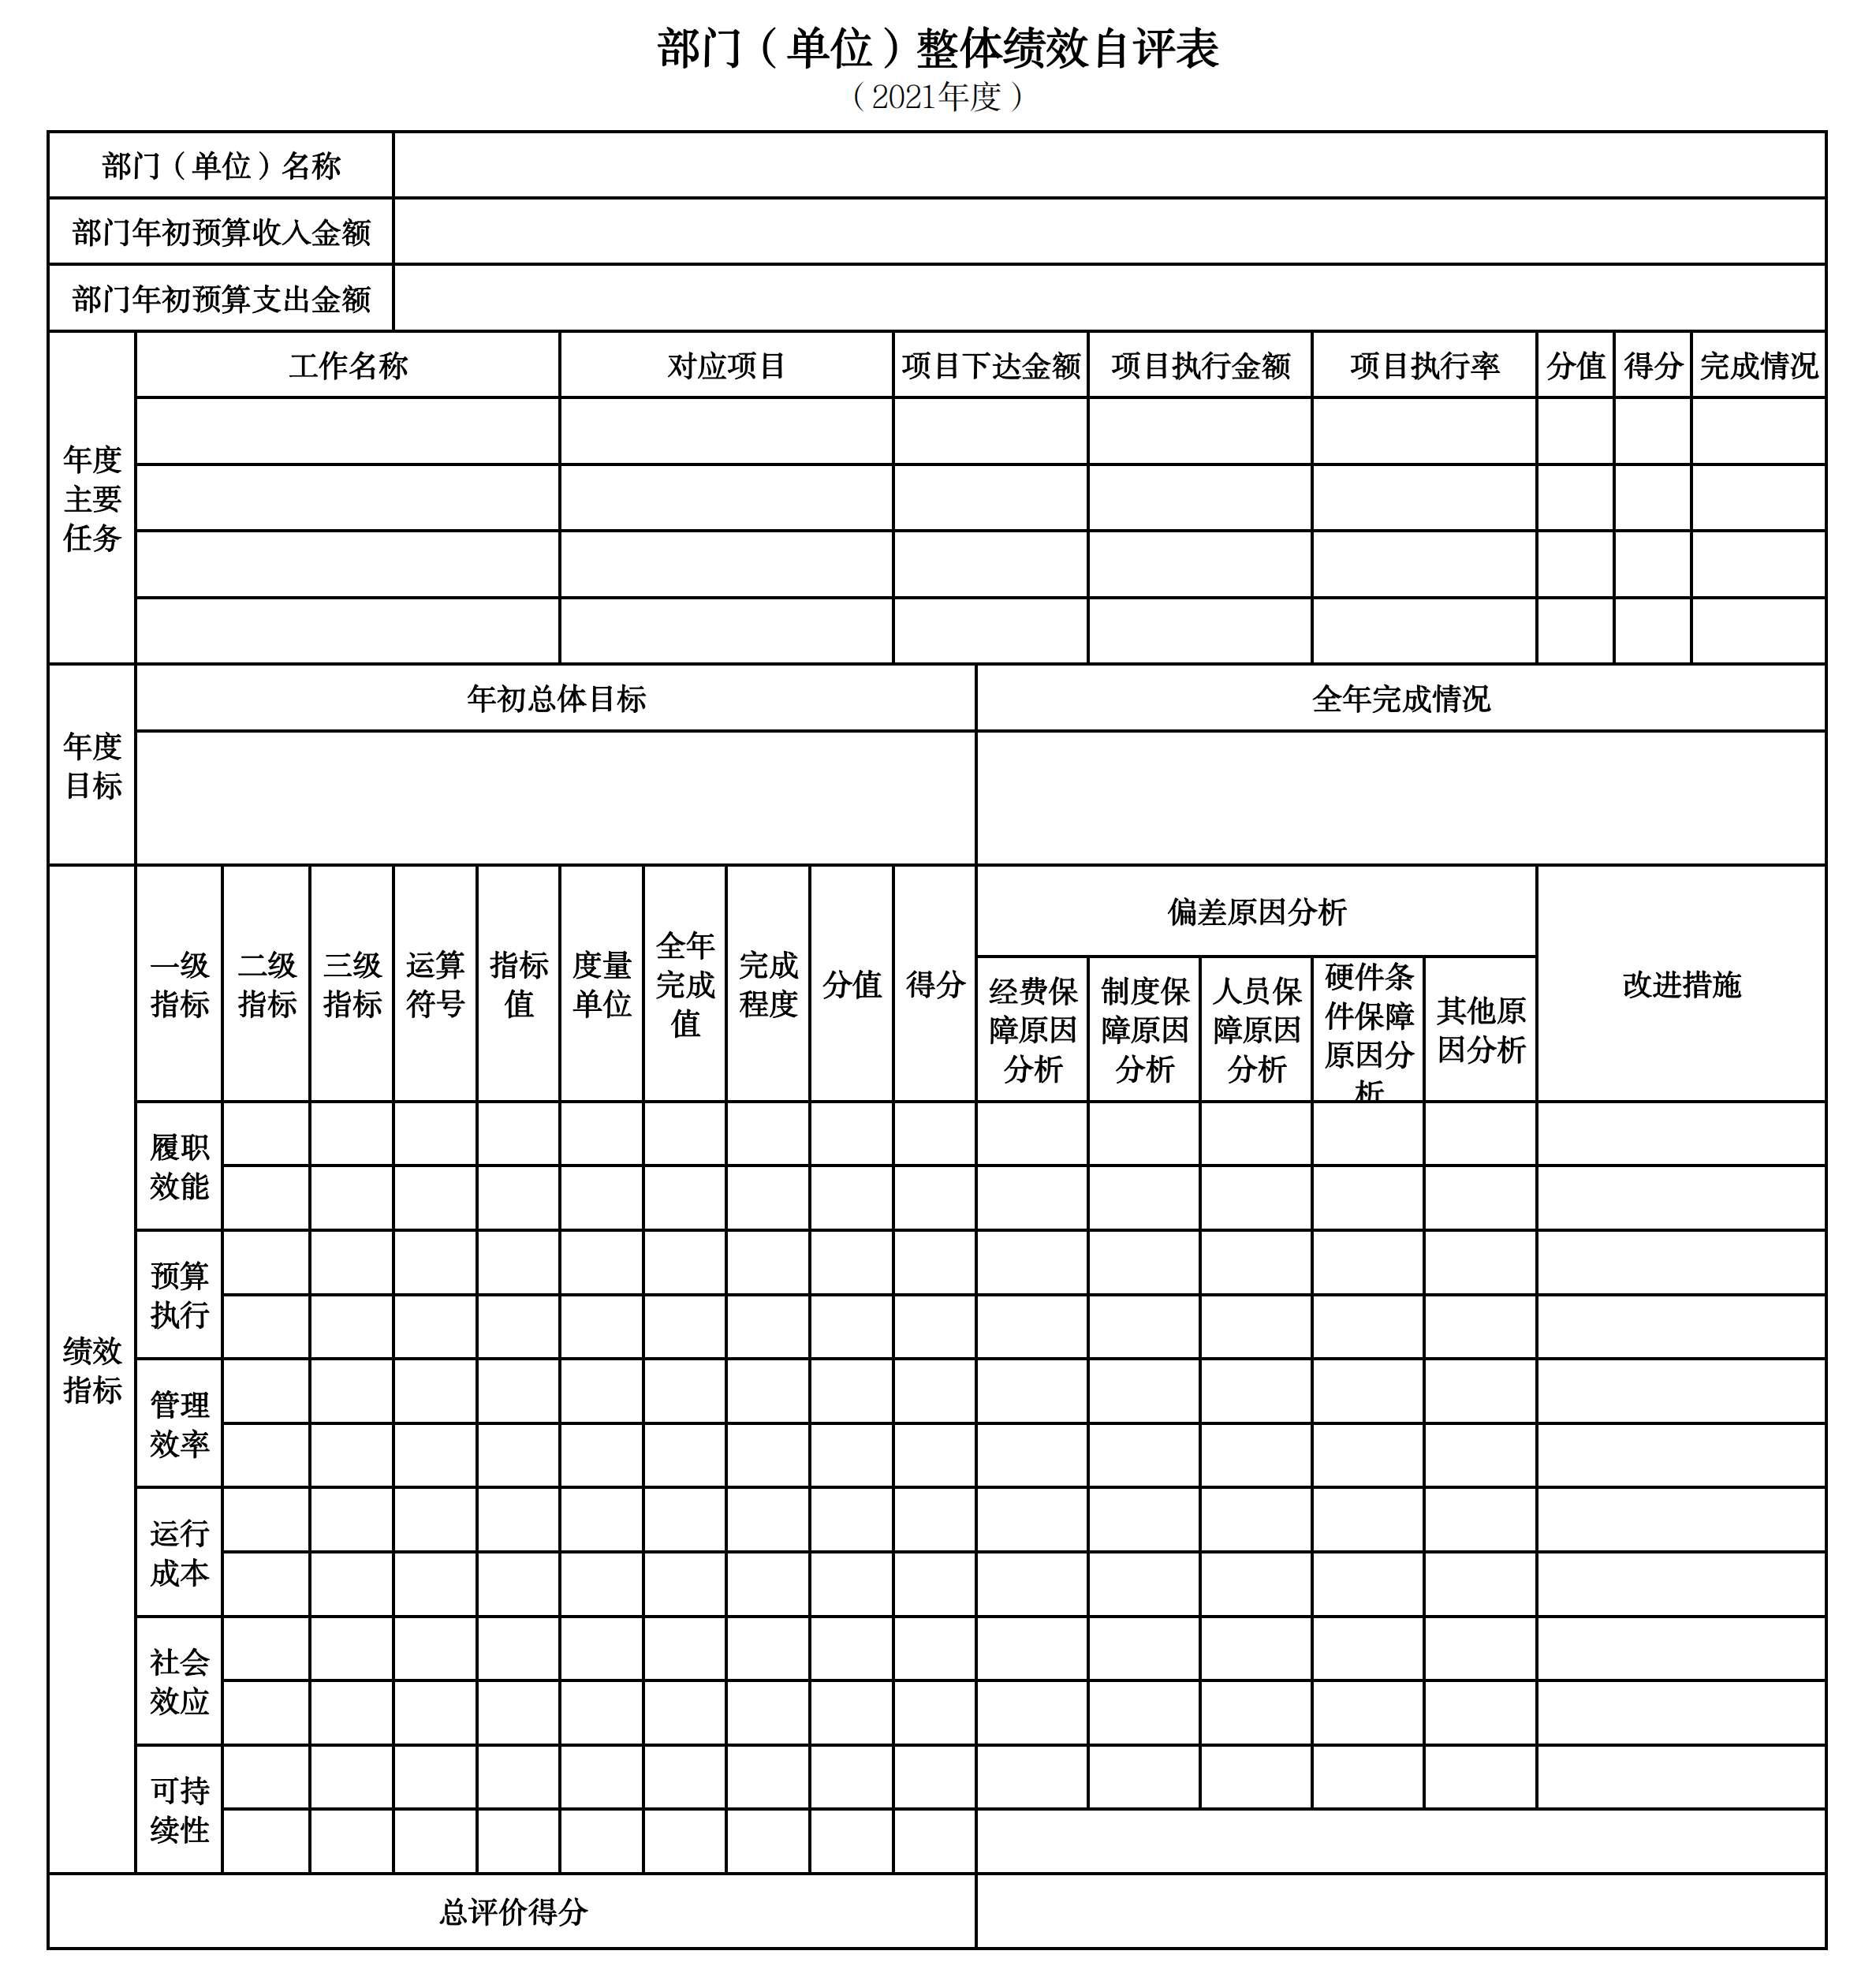
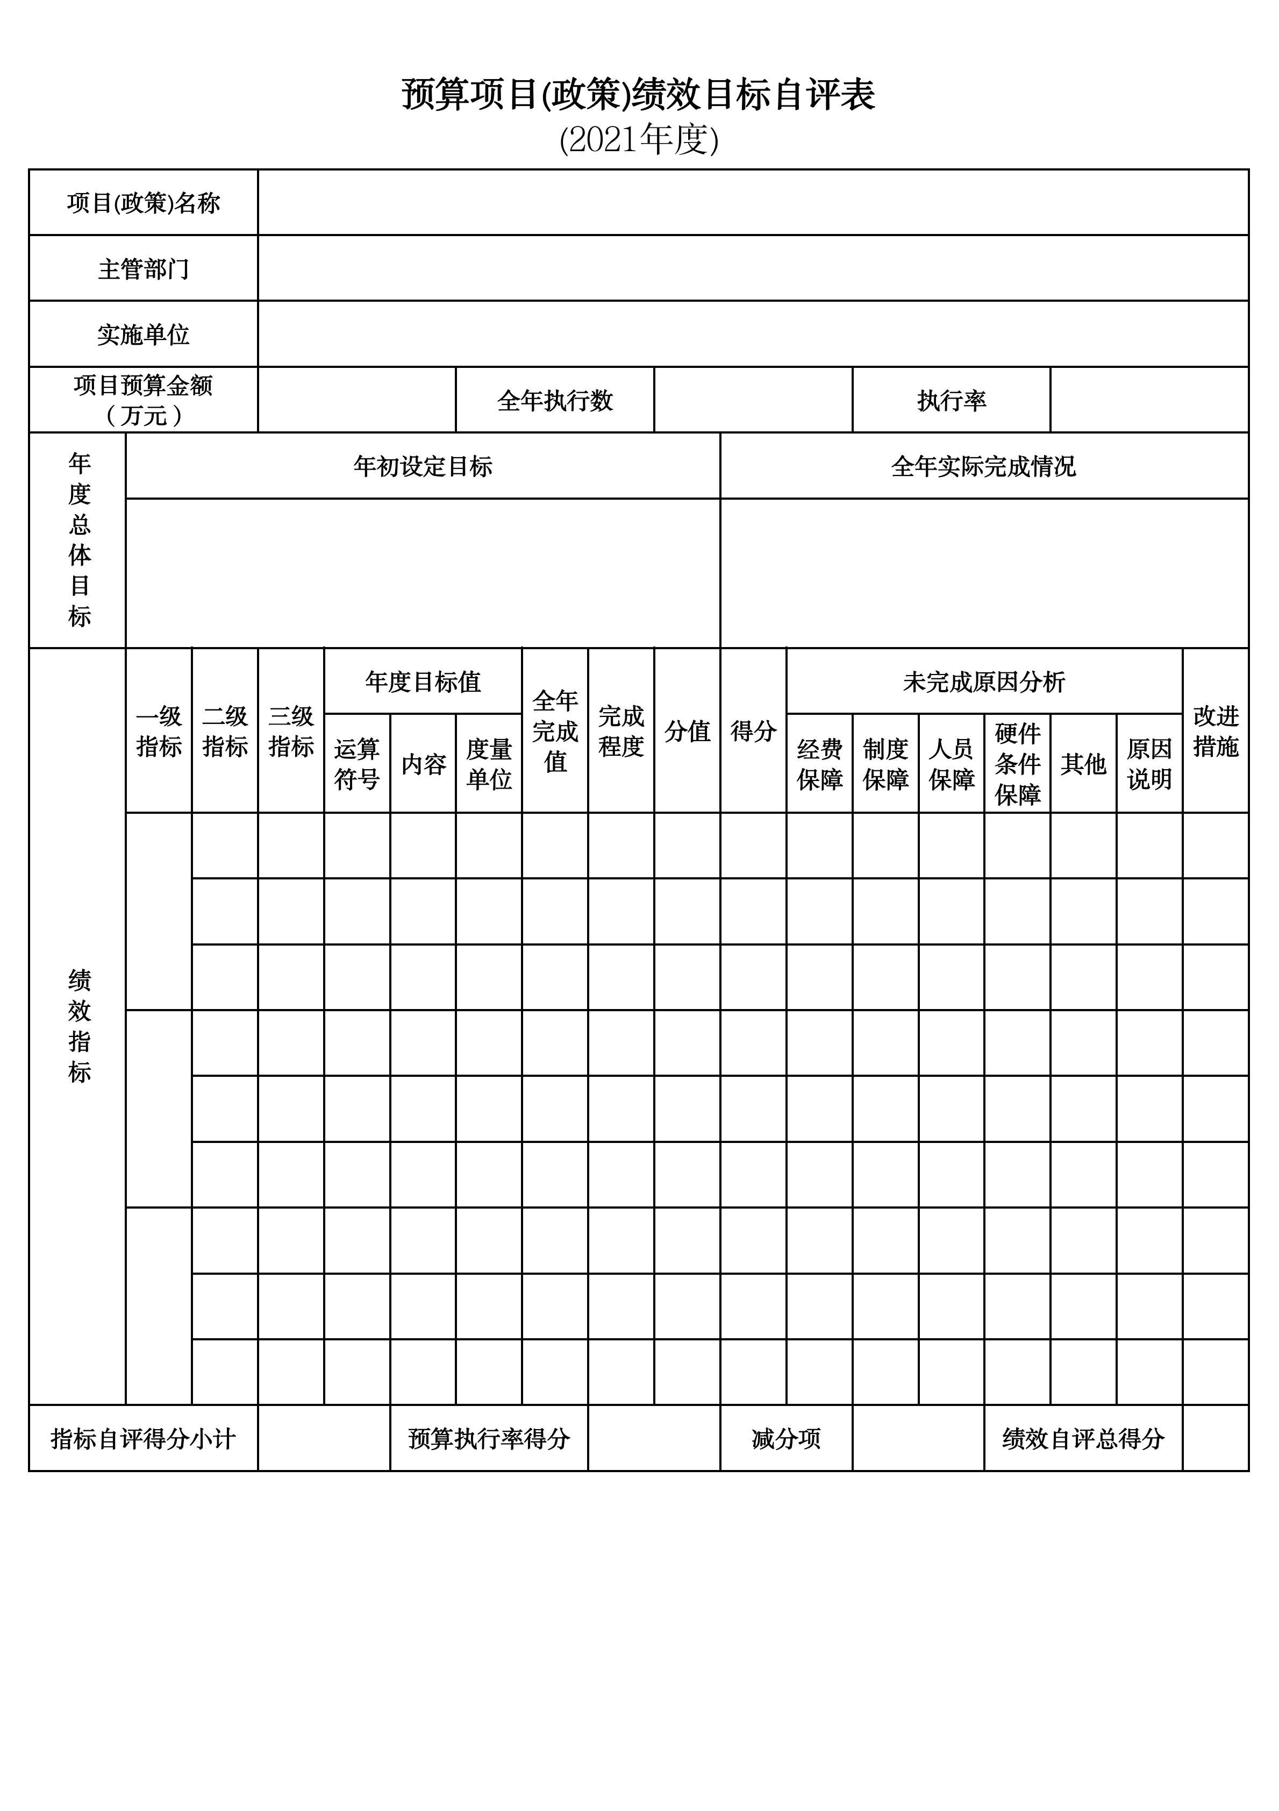
第三部分 名词解释

1.财政拨款收入：指单位从同级财政部门取得的财政预算资金。
2.上级补助收入：指单位从主管部门和上级单位取得的非财政性补助收入。
3.事业收入：指事业单位开展专业业务活动及辅助活动所取得的收入。
4.经营收入：指事业单位在专业业务活动及辅助活动之外开展非独立核算经营活动取得的收入。
5.附属单位上缴收入：指单位附属的独立核算单位按照规定上缴的收入。
6.其他收入：指除上述“财政拨款收入”、 “上级补助收入”、“事业收入”、“经营收入”、“附属单位上缴收入”等以外的收入。
7.使用非财政拨款结余：指事业单位按照预算管理要求使用非财政拨款结余弥补收支差额的金额。
8.上年结转和结余：指以前年度尚未完成、结转到本年按有关规定继续使用的资金。
9.基本支出：指保障机构正常运转、完成日常工作任务而发生的人员支出和公用支出。
10.项目支出：指在基本支出之外为完成特定行政任务和事业发展目标所发生的支出。
11.上缴上级支出：指事业单位按照财政部门和主管部门的规定上缴上级单位的支出。
12.经营支出：指事业单位在专业活动及辅助活动之外开展非独立核算经营活动发生的支出。
13.对附属单位补助支出：指事业单位用财政补助收入之外的收入对附属单位补助发生的支出。
14.“三公”经费：指用一般公共预算财政拨款安排的因公出国（境）费、公务用车购置及运行费和公务接待费。其中，因公出国（境）费反映单位公务出国（境）的住宿费、旅费、伙食补助费、杂费、培训费等支出；公务用车购置及运行费反映单位公务用车购置费及燃料费、维修费、过路过桥费、保险费、安全奖励费用等支出；公务接待费反映单位按规定开支的各类公务接待（含外宾接待）支出。
15.机关运行经费：指为保障行政单位和参照公务员法管理的事业单位运行，使用一般公共预算财政拨款安排的基本支出中用于购买货物和服务的各项资金，包括办公及印刷费、邮电费、差旅费、会议费、福利费、日常维修费、专用材料及一般设备购置费、办公用房水电费、办公用房取暖费、办公用房物业管理费、公务用车运行维护费以及其他费用。
16.一般公共服务（类）财政事务（款）行政运行（项）：反映行政单位（包括实行公务员管理的事业单位）的基本支出。
（部门决算涉及的支出功能分类全部项级科目，逐一解释）

第四部分 2021年度部门决算表

